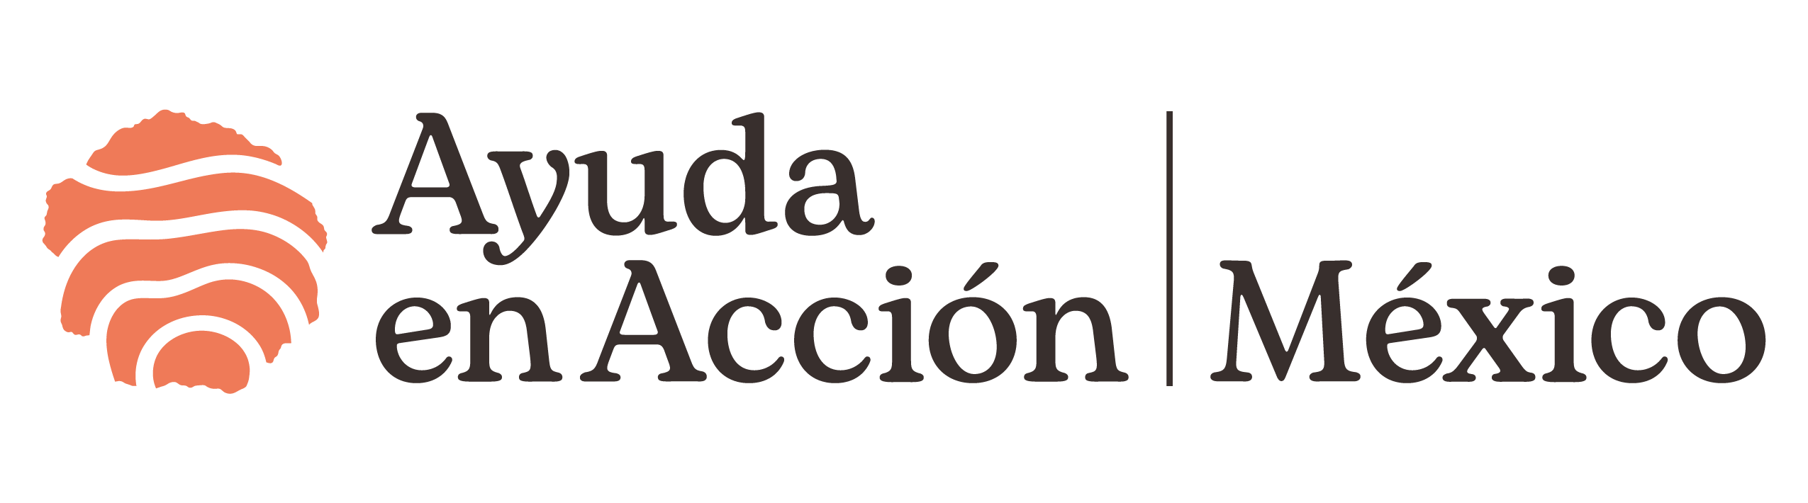
Amplían la atención a mujeres y personas LGBTQI+ refugiadas y en movilidad sobrevivientes de violencia

- El programa “Comprehensive Humanitarian Assistance for Survivors of Gender-Based Violence in Mexico” fortalecerá la atención especializada a sobrevivientes de violencia basada en género a través de las Casas de Transición de Ayuda en Acción México en Ciudad de México y San Luis Potosí.
- Más de 500 personas en contexto de movilidad humana accederán a espacios seguros, atención especializada y oportunidades para avanzar hacia una vida libre de violencia.

Ciudad de México, 18 de junio de 2026.- En el marco del Día Mundial de las Personas Refugiadas, Ayuda en Acción México da a conocer el programa “Comprehensive Humanitarian Assistance for Survivors of Gender-Based Violence in Mexico”, una intervención orientada a fortalecer la protección y atención especializada para mujeres y personas LGBTQI+ sobrevivientes de violencia en contextos de movilidad humana. El programa se desarrollará a través de las Casas de Transición de Ayuda en Acción México en Ciudad de México y San Luis Potosí, que recibirán a personas canalizadas desde ciudades con alta presencia de población en movilidad humana, entre ellas Tapachula, Tijuana y Monterrey.

La iniciativa, que cuenta con el apoyo de Australian Aid, a través del Department of Foreign Affairs and Trade (DFAT) del Gobierno de Australia y del Programa de Ayuda Directa (DAP) administrado por la Embajada de Australia en México, busca responder a una realidad cada vez más compleja para miles de personas que se han visto obligadas a abandonar sus hogares debido a la violencia, la persecución, los conflictos o las crisis humanitarias. De acuerdo con organismos internacionales, actualmente más de 117 millones de personas viven en situación de desplazamiento forzado en el mundo, de las cuales cerca de 60 millones son mujeres y niñas.

Diversos estudios han documentado que las mujeres migrantes, refugiadas y solicitantes de asilo enfrentan riesgos significativamente mayores de sufrir violencia física, sexual, psicológica y económica durante todo el ciclo migratorio. Asimismo, las personas LGBTQI+ en movilidad humana continúan enfrentando altos niveles de discriminación, exclusión social y persecución, lo que incrementa su vulnerabilidad y dificulta su acceso a servicios de protección, salud y justicia.

Se estima que más de 500 personas en contexto de movilidad humana se beneficiarán del programa mediante acceso a protección especializada, atención integral y espacios seguros dirigidos a mujeres y personas LGBTQI+ sobrevivientes de violencia basada en género, así como a sus familias.

Las personas participantes podrán acceder a alojamiento temporal en condiciones seguras y confidenciales, alimentación, atención psicoemocional individual y grupal bajo un modelo de terapia breve, acompañamiento legal, orientación sobre sus derechos, canalización a servicios de salud, gestión de casos, apoyo humanitario, así como procesos de capacitación y vinculación con oportunidades de empleo que favorezcan su recuperación, autonomía e integración social.

Las Casas de Transición constituyen el eje central del modelo de protección impulsado por Ayuda en Acción México. Estos espacios ofrecen alojamiento temporal, acompañamiento especializado y acceso a servicios que contribuyen a que las personas sobrevivientes reconstruyan sus proyectos de vida, recuperen medios de subsistencia y avancen hacia procesos sostenibles de inclusión social y económica.

Además de atender necesidades urgentes de protección, el programa permitirá fortalecer y sistematizar un modelo integral de atención con enfoque de derechos humanos, género e inclusión, así como desarrollar herramientas metodológicas, protocolos y rutas de atención que faciliten su réplica en otros contextos humanitarios.

“Cuando una mujer o una persona LGBTQI+ se ve obligada a huir de su país, no solo deja atrás su hogar; con frecuencia también enfrenta nuevas formas de violencia, exclusión e incertidumbre en el camino. Frente a esta realidad, no podemos limitarnos a brindar asistencia: debemos generar condiciones para que las personas recuperen su seguridad, ejerzan sus derechos y reconstruyan sus proyectos de vida con dignidad y autonomía. Gracias al respaldo del Gobierno de Australia fortaleceremos espacios seguros y una respuesta integral que pone en el centro a las personas, su recuperación y su capacidad de construir un futuro con mayores oportunidades”, señaló Tania Rodríguez Zafra, Directora General de Ayuda en Acción México.

Ayuda en Acción México cuenta con experiencia previa en la atención de mujeres sobrevivientes de violencia basada en género en movilidad humana, mediante iniciativas que han contribuido a mejorar el acceso a derechos, fortalecer redes de apoyo y promover oportunidades de inclusión económica para cientos de mujeres en el país.

Ayuda en Acción México reconoce el apoyo de Australian Aid, a través del Programa de Ayuda Directa (DAP), administrado por el Department of Foreign Affairs and Trade (DFAT) del Gobierno de Australia, por contribuir al fortalecimiento de respuestas más inclusivas y sostenibles para mujeres y personas LGBTQI+ sobrevivientes de violencia en contextos de movilidad humana.

ooOoo

Sobre Ayuda en Acción México
Ayuda en Acción México es una organización internacional sin fines de lucro que desde hace 26 años trabaja para reducir brechas de desigualdad y generar oportunidades para que más personas construyan un futuro con autonomía y dignidad. Su labor se desarrolla en alianza con organismos internacionales, organizaciones sociales, empresas, academia y sector público, con especial atención en niñez, juventudes, mujeres, personas indígenas, personas en situación de movilidad y población LGBTQ+.
Sus iniciativas se articulan en tres líneas de acción: Inclusión Socioeconómica, para fortalecer capacidades y facilitar la transición de la educación al trabajo digno; Mercados Inclusivos Sostenibles, para impulsar emprendimientos, cadenas de valor y economías locales; y Movilidad y Empleabilidad, para acompañar a personas en contextos de movilidad en su integración social y laboral en México. Su trabajo integra enfoques de derechos humanos, igualdad de género, inclusión y cuidado ambiental, y se alinea con los Objetivos de Desarrollo Sostenible y los principios del Pacto Mundial de las Naciones Unidas.
#EnSuOportunidadEstásTú

Más información: ayudaenaccion.org.mx
instagram.com/ayudaenaccionmx/ / facebook.com/AyudaEnAccionMexico/ / x.com/ayudaenaccionmx

